Masteruddannelsen i Sexologi, Aalborg Universitet
En masterafhandling om
LI-ESWT
(Low Intensity-Extracorporal Shock Wave Treatment). mod behandling af erektil dysfunktion
Maj 2017
Udarbejdet af: Lea Skov Florczak, studienummer: 2015 2949 Vejleder: Ph.d. og professor i sexologi: Christian Graugaard Anslag med mellemrum: 93.368 Antal bilag: 1
Indholdsfortegnelse
1. Initierende problem: 1
2. Masterafhandlingens struktur: 1
3. Historisk rids: 2
4. Erektion: 8
5.0 Erektionens psykiske betydning: 9
5.1 Livskvalitet: 10
5.2 Objektive/sociale plan: 10
6. Prævalens af erektil dysfunktion: 11
7. Årsager til erektil dysfunktion: 12
8.0 Behandlingsmuligheder af erektil dysfunktion: 15
8.1 Kemiske og kirurgiske behandlingsmuligheder 15
8.2 Samtaler og rådgivning: 16
9.0 LI-ESWT: 17
9.1 Oprindelse, anvendelse og betydning: 17
9.2 Hvordan foregår behandlingen praktisk og hvad er tidsperspektivet i et behandlingsforløb? 18
9.2 Hvad er mekanismerne bag behandlingseffekten?: 20
10.0 Forskningsspørgsmål 21
11.0 Metode/design: 21
12.0 Litteratursøgningsstrategi: 22
12.1 Figur 4: PubMed database: 23
13.0 Præsentation af resultater: 24
13.1 Artikel 1: Clavio et al: 24
13.2 Artikel 2: Lu et al: 27
13.3 Delkonklusion: Resultatsammenligning af de to systematiske reviews: 32
14.0 Diskussion af resultater: 33
15.0 Konklusion forskningsspørgsmål 1-4: 37
16.0 Referenceliste: 39

Abstract:
Purpose: To scientificly explore LI-ESWT as an effective treatment for erectile dysfunction.
Background: since the beginning of the 1980´s several chemical treatments were discovered to treat the symptoms resulting in erectile dysfunction, but no attention was aimed towards the underlying causes of erectile dysfunction. LI-ESWT is launched as a curative intended treatment for erectile dysfunction.
Method: A literature study is the chosen method for this project. Two systematic reviews regarding LI-ESWT are analysed and the results compared.
Conclusion: LI-ESWT can positively affect the erectile function and be a future novel treatment with a curative aim towards erectile dysfunction. Preliminary studies show that especially men without any competitive diseases may respond better to the treatment. The relatively small population of the studies suggest that more research is needed to support initial findings, and they are also essential to development of a reliable treatment protocol.

Resume:
Formål: Formålet med dette studie er videnskabeligt at synliggøre om LI-ESWT er en effektfuld behandlingsmodalitet af erektil dysfunktion.
Baggrund: Siden 1980érne er der fundet flere forskellige kemiske løsninger til behandling af erektil dysfunktion, men fælles for disse er, at alle er symptombehandlende og dermed ikke behandler de bagvedliggende årsager til tilstanden. LI-ESWT er lanceret som en ny mulig kurativt intenderet behandlings modalitet mod erektil dysfunktion. Metode: Et litteraturstudie er udarbejdet og ved hjælp af to systematiske reviews omhandlende LI-ESWT, analyseres og sammenlignes de hidtidige videnskabelige resultater af behandlingen. Konklusion: LI-ESWT kan påvirke den erektile funktion positivt og med muligt kurativt sigte. De hidtidige resultater tyder på at specielt mænd uden korelaterede sygdomme, responderer bedst på behandlingen. Den samlede undersøgte population er dog relativt lille og yderligere forskning er nødvendig for at underbygge fundene, og for fremtidigt at kunne udarbejde en ensartet videnskabelig behandlingsprotokol.
1. Initierende problem: Min store interesse for almen sexologi og sexologisk rådgivning til mænd med erektil dysfunktion, er i grunden udsprunget af arbejdsmæssige tilfældigheder. Kort efter starten på nyt arbejde som sygeplejerske på urologisk afdeling, deltog jeg i lægesamtaler hvor omdrejningspunktet var sexologisk behandling og rådgivning. Langsomt overtog jeg nogle af samtalerne og sidenhen behandlingerne der blandt andet indbefattede administrering af LI-ESWT til mænd med erektil dysfunktion. LI-ESWT tilbydes flere steder i landet og til behandling af flere lidelser, men anskues fortsat som værende en eksperimentel behandlingsmulighed i forhold til erektil dysfunktion. Personlige anekdoter og fornemmelser af behandlingens effekt, må ikke anskues som videnskabeligt empiri, og i kraft af denne masterafhandling, ser jeg derfor muligheden for videnskabeligt at undersøge, hvad LI-ESWT mod erektil dysfunktion er for en type behandling og hvorfor behandlingen menes at påvirke erektionsevnen positivt. Kan det desuden påvises videnskabeligt om behandlingen har effekt? Grundlæggende finder jeg det også interessant at undersøge, hvordan man har designet forskningsprojekterne og evalueret på behandlingsresultaterne, samt om effekten kun er biologisk betinget eller om det kan sandsynliggøres at effekten kan begrundes i et mere multifacetteret billede, et samspil af flere udløsende faktorer?
2. Masterafhandlingens struktur: Afhandlingen er opbygget således at læseren som udgangspunkt i problemanalysen og baggrundsafsnittet får et historisk indblik i, hvordan opfattelsen af seksualitet i Danmark fra starten af det tyvende århundrede og frem til nu, har ændret sig markant. Historiske personer der har bidraget med udvikling af den tidlige sexologi vil blive berørt. Med det historiske indblik ønskes at belyse hvordan seksualiteten er gået fra at være et kulturelt og socialt afvigende problem, til i dag i den tidlige sexologi, at være anskuet som et kropsligt funktionsproblem. Det historiske rids er hovedsageligt refereret ud fra tre forskellige fagrelevante bøger, når ikke andet er noteret. De indebærer ”The Continuum Complete International Encyclopedia of Sexuality”, som er udarbejdet af verdens førende forskere og universitetslærere indenfor faget klinisk sexologi. Deres formål er at give et historisk og samlet billede af menneskets seksualitet i forskellige dele af verden. Encyklopædien beskriver vigtige historiske vendepunkter og personer, der indenfor opfattelsen og behandlingen af seksuelle dysfunktioner i Danmark, har været betydningsfulde (Graugaard et al. 2004). Desuden anvendes i det historiske afsnit, forfatter og filosof Peter Thielst som er kendt for at have oversat og udgivet klassiske, filosofiske og psykoanalytiske værker (Thielst 2008). Med tanke på at nuancere det historiske rids samt yderligere medinddrage det klinisk lægefaglige og naturvidenskabelige synspunkt på seksualitetens historie, er der ligeledes anvendt én af de få mange-facetterede akademiske lærebogsværker om den menneskelige seksualitet og behandling af seksuelle dysfunktioner: ”Human sexuality and its problems” af John Bancroft (Bancroft 2009). John Bancroft adresserer menneskelig seksualitet set i et neurofysiologisk, psykologisk og sociokulturelt aspekt. Han refererer til og medinddrager den videnskabelige forskning på den menneskelige seksualitet. Der er ydermere refereret til den danske pendant til Bancroft, den sexologiske fagbog ”Krop, sygdom og seksualitet” af professor og ph.d. Christian Graugaard. (Graugaard et al. 2006). Efter det historiske rids, gennemgås erektionens flerfacetterede sider, deriblandt fysiologien, prævalense, årsager og behandlingsmuligheder for erektil dysfunktion. Baggrundsanalysen munder til sidst ud i tekst og billedpræsentation af LI-ESWT og dernæst vil de valgte forskningsspørgsmål præsenteres. Metodevalg og litteratursøgningsstrategi gennemgås og artiklernes fund præsenteres efterfølgende hver for sig, men munder til sidst ud i en fælles delkonklusion. Resultaterne diskuteres og afslutningsvist vil der være en konklusion. Igennem opgaven vil betegnelsen: “Low intensity-extra corporal shock wave treatment” benævnes som “LI-ESWT”. Begrebet ”seksuelle dysfunktioner” er først opstået i nyere tid og i takt med ovennævnte, og i det historiske rids vil det derfor som udgangspunkt, blot anvendes ”seksuelle problemer”.
3. Historisk rids: At være et seksuelt væsen eller at tale om seksuelle emner, var for bare 100 år siden yderst tabubelagt og endda til tider kriminelt. At gøre opmærksom på sin seksualitet eller lyst var ilde set, hvorimod seksualiteten i dag ikke bare er tilladt men også formbar. Det kan næsten siges at det i dag nærmest er tabubelagt ikke at føle lyst eller i hvert fald stræbe efter det.
I starten af det tyvende århundrede blev seksuelle problemer hoved sagligt anskuet og behandlet som værende et psykoanalytisk og stærkt afvigende problem. I denne tid havde man ikke i den almene befolkning som i dag, en forestilling om eller forståelse for den menneskelige seksuelle drift. Dette var kun undtaget hvis formålet var reproduktion af børn. Dét at have lyst var enten syndigt eller kriminelt og særligt præsterne, men også de juridiske dommere var med til at præge kulturen i Danmark. Det var blandt andet både ulovligt og syndigt at være homoseksuel og det var strafbart at have ægteskabelig omgang før ægteskabet, sidstnævnte specielt restriktivt for kvinderne. Dét at bortødsle kropsvæsker, at ophidse nervesystemet, eksempelvis ved masturbation, mente man ligeledes var direkte årsag til urenhed og selvbesmittelse. Man bebudede at den enkelte kunne tilegne sig alverdens patologiske tilstande ved at ignorere anbefalingen om afholdenhed. Der var på denne tid ingen seksuel oplysning, heller ikke om samlivet og familieplanlægning efter ægteskabet var indtruffet. De homoseksuelle som enten ikke magtede at skjule deres lyster, eller de som søgte hjælp for deres ”skamfulde” følelser og homoseksuelle tanker, kunne i starten af det tyvende århundrede komme i psykoanalytisk behandling. Psykoanalytikeren Sigmund Freud (1856-1939) havde i denne tid, sammen med andre fremtrædende psykoanalytikere, beskrevet teorier der arbejdede ud fra at mennesker med afvigende karakterer, dengang specielt fokus på homoseksuelle tendenser, var mennesker der var syge i deres sind og de havde derfor ifølge Freud, behov for dybdegående terapi. Den bagvedliggende psykoanalytiske forståelse var, at den homoseksuelle på den ene eller anden måde måtte være traumatiseret i opvæksten, og den psykoanalytiske terapi blev ofte meget langvarig, idet årsagen skulle findes dybt i det psykiske og måske ubevidste. Freud mente at undertrykte følelser var skadelige for sindet og kunne give sig til udtryk via neurotisk opførsel. Relativt få mennesker med så at sige sexologiske problemstillinger, blev reelt tilbudt behandling i starten af det tyvende århundrede, og effekten af behandlingen var ifølge Bancroft tvivlsom. Overordnet var behandlingstilgangene i starten af 1900-tallet ikke baseret på et videnskabeligt grundlag, men på psykoanalytiske teorier, blandet med en kulturel forståelse af mennesket, der bar præg af den kristne tro hvor ro, regelmæssighed og renlighed var den korrekte vej til sundhed.
I 1920érne starter den første seksuelle borgerlige reformbevægelse hvor relativt få, men ihærdige og farverige kulturradikale personligheder forsøger at slippe lysten fri og udbrede viden om sex og prævention. De ønskede at udbrede budskabet, at der potentielt ligger et sundhedsaspekt i at udleve sine seksuelle lyster. Selvom de for deres tid var meget aktive og faktisk underviste blandt andet arbejderkvinder i prævention, nåede de langt fra ud til alle. Tiden var umiddelbart ikke moden til en seksuel revolution og den slutter brat da anden verdenskrig starter. Læge- og naturvidenskaben er i starten af det tyvende århundrede, sideløbende med den første seksuelle revolution, i gang med en bemærkelsesværdig og rivende udvikling og lægerne fremkommer med nye teorier om specielt de homoseksuelle mænd. Langsomt ændres forståelsen fra at homoseksuel adfærd er noget man ”gør” til noget man ”er”. Tilstanden går fra at være syndig til sygelig, og mændene betragtes som værende syge i deres nervesystem. De homoseksuelle falder nu ind under lægernes domæne, og en overgang gennemgår relativt mange mænd kirurgisk kastration som behandling mod homoseksualitet, nogle endda frivilligt.
Richard Freiherr Von Krafft-Ebing (1840-1902) var en anerkendt Psykiater i slutningen af 1800 tallet og starten af det tyvende århundrede, men udgav allerede i 1886 ”Psychopathia Sexualis” som i behandlingsterapien blev toneangivende, idet han som den første rent historisk beskrev de seksuelle ”abnormiteter”, specielt homoseksualitet. Han beskrev også andre seksuelle minoriteter såsom masochisme og sadisme. Han mente at tilstandene var et udtryk for en mental defekt eller sygelig tilstand, men som potentielt kunne kureres eller mildnes ved hjælp af hypnose. Hans teorier og beskrivelser af de seksuelle abnormiteter, medvirkende senere til at tilstandene blev placeret i lægernes diagnosekodesystemer som i dag benævnes ICD-10.
Ved siden af den psykoanalytiske behandling, ser man på baggrund af lægevidenskabens udvikling i 1930érne, en spirende opmærksomhed og fokus på de seksuelle fænomeners ophav. Specielt lægerne ser ikke længere fænomenerne som værende afvigende, men som en tilstand der potentielt kan behandles. Man begynder således langsomt at se de seksuelle fænomener som et kropsligt funktionsproblem og behandlingsfokusset begynder at vende. I den henseende opstår der langsomt opmærksomhed på andre seksuelle fænomener end homoseksualitet, eksempelvis på manden med manglende evne til at gennemføre samleje grundet erektionsproblemer. Det er specielt karkirurger og urologer der i 1940érne begynder at interessere sig for disse mænd og genesen for problemerne, samt de mulige behandlingsmetoder der kan iværksættes. Efter anden verdenskrig er kropsforskrækkelsen, i tillæg med ovennævnte, gradvist begyndt at ændre sig. Dette er dels grundet en ny seksuel borgerlig reformbevægelse, men også i takt med den generelle socioøkonomisk fremgang i Danmark. Holdningen til seksualitet og seksuel lyst bliver mere afslappet og liberaliseret specielt i de større byer. I 1940érne ses de første kirurgiske forsøg på at afhjælpe erektions problemer, blandt andet ved at indoperere de første penile implantater eller ved at regulere på blodtilførslen til penis med anlæggelse af stents i tilførende kar. Man har på dette tidspunkt fortsat ringe forståelse af hjernen, det neurologiske og hormonernes betydning for mandens seksuelle genitale respons.
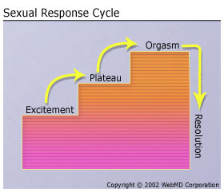
Dansk Sexologi blev grundlagt i 1950érne og den første seriøse videnskabelige forskning omkring både mænd og kvinders seksualitet begynder årene herefter. Den moderne behavioristiske tilgang til sexologiske problemer og behandling heraf, etableres ligeledes i 1950- og 1960érne. Behandlingen fokuserede på at lære nye vaner, fremfor at aflære eller nedtone dårlige vaner som eksempelvis Kraft Ebing havde haft fokus på. De førende indenfor den moderne behaviorisme var Gynækolog William Masters (1915-2001) og sexforsker Virginia Johnsons (1925-2013). De begyndte blandt andet at inddrage partneren i den sexologiske behandling, hvilket gav en helt ny dynamik og dimension. Masters og Johnsons revolutionerede også ved at udvikle deres teorier ud fra adskillelige tusinder kliniske observationer af mennesker der dyrkede sex, hvilket ingen andre tidligere havde gjort. De fremlagde ud fra observationerne en genital og seksuel respons teori der baseredes på fire niveauer. Ingen havde på dette tidspunkt haft interesse for eller beskrevet så detaljeret omkring sex. Figur 1 viser Masters og Johnsons lineære seksuelle respons teori. Masters og Johnsons fik af flere ros for deres banebrydende arbejde, men fik også senere kritik for at være overvejende fokuseret på den biologiske respons, samt at de på baggrund af udvælgelsen af testpersoner, ikke gav et generalisér bart billede af den seksuelle respons for specielt
Figur 1: Masters og Johnsons sexual response cycle
kvinderne. Desuden gav denne teori heller ikke rum til, at de der ikke fik orgasme kunne opleve seksuel nydelse.
Kvindefrigørende kræfter arbejder i 1960érne og 70érne hårdt på at nedlægge synet på kvinderoller og gøre kvinder uafhængige og frie til selv at bestemme over egen krop, og betegnes som den seneste seksuelle revolution. I 1966 frigives p-pillen og for alvor sættes der gang i den frie seksualitet og moralen herom i Danmark. I 1970érne opponerede Professor Helen Singer Kaplan (1929-1995) Masters og Johnsons teori. Hun fremførte et mere eklektisk syn og forståelse af den genitale respons ved stimuli. Hun mente at Masters og Johnsons manglede fokus på en vigtig dimension i deres seksuelle respons teori, hvilket hun beskrev som ”Desire” (lyst).
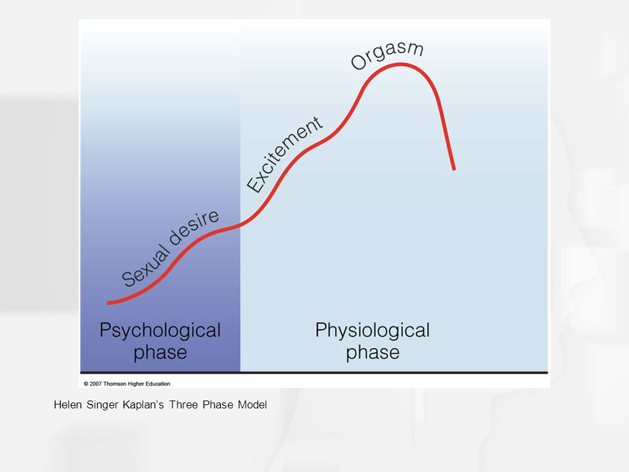
Kaplan mente at den mentale lyst har en interessant indvirkning på den genitale reaktion og hun mente desuden, at ikke alle seksuelle relationer nødvendigvis behøvede at følge den lineære teori som Masters og Johnsons havde fremlagt. Kaplan udviklede på denne baggrund en teori der inkluderede seksuel ”Desire/lyst”. Kaplan mente at mange forskellige stimulanser i forbindelse med seksuel aktivitet, har en klar psykosomatisk påvirkning, og ved at inddrage dette aspekt i den sexologiske behandling opnås bedre resultater. Kaplan er én af de første der historisk set kombinerer de psykoterapeutiske og behavioristiske behandlingsmetoder (Kaplan 1974).
Figur 2: Helen Singer Kaplan´s Three Phase Model
Sideløbende med Kaplan, sker der i 1970érne og 1980érne en markant stigning i de kirurgiske interventioner i forhold til at afhjælpe erektil dysfunktion. Der ses i disse år en tendens til at behandle de seksuelle dysfunktioner som værende enten psykogen eller organisk betinget. Tendensen fortsætter formentligt i lyset af, at stofferne papaverin og prostaglandin opdages i 1980érne som værende erektionsfremmende, og frigives kort efter som ganske virksomme intracavanøse injektionsmuligheder mod erektile problemer. Det biologiske behandlingsfokus blev ikke mindre da man i 1990 i England, afprøvede stoffet sildenafil mod angina pectoris og hypertension. Man fandt at flere patienter oplevede en bedret erektionsevne i timerne efter indtag (Bancroft 2009). Senere i 1998 er stoffet videreudviklet og lanceres som den første, revolutionære fosfodiesterase-5 (PDE5) -hæmmer under navnet Viagra. (Fink et al. 2002). Selvom sexologiske dysfunktioner i 1990érne fortsat behandles enten med afsæt i det psykogene eller det biologiske paradigme, ses der hos fagfolk erkendelse af, at der ofte forelægger en perifer psykologisk mekanisme, specielt ved mandens erektionsproblemer. (Bancroft 2009). Den danske Læge Gorm Wagner bidrog i 1990érne betydeligt til den grundlæggende forståelse af mandens genitale fysiologi, og var ligeledes med til at udvikle nye metoder til evaluering af selve den erektile funktion, men også metoder der kunne anvendes til evaluering af behandlingseffekten af erektionsfremmende præparater. Omkring 1990érne opstod betegnelsen og diagnosen ”erektil dysfunktion” og i forbindelse med frigivelsen af viagra i slutningen af 1990érne, blev Erection Hardness Score (EHS) udviklet som et diagnostisk redskab.
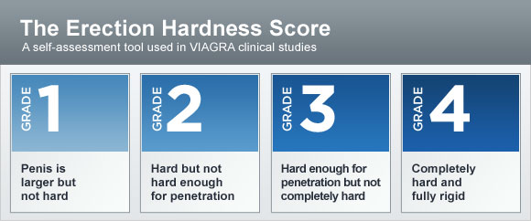
Figur 3: The Erection Hardness Score.
EHS scoren kan være et nyttigt og simpelt klinisk redskab både i forhold til gradmæssig diagnosticering af erektil dysfunktion, men også i forhold til effektvurderingen af rejsningsfremmende midler. Efter EHS skalaen er forskellige validerede internationale spørgeskemaer udviklet i forhold til erektil dysfunktion, deriblandt IIEF -skalaen (International Index of Erectile Function). Blandt udviklerne af denne ses igen den danske læge Gorm Wagner i samråd med amerikanske forskere. I dette spørgeskema svarer hver enkelte mand subjektivt, og ud fra den erektile funktion over de seneste seks måneder. Alle spørgsmål udløser seks svaralternativer der er pointgivende fra 0-5. IIEF skemaet findes i dag med et varierende antal spørgsmål og udgaver (Rosen et al. 1997). Som bilag 1 er vedlagt to skematiske eksempler på IIEF spørgeskemaer.
Trods ovennævnte revolutionære og positive udvikling indenfor det sexologiske felt, er det først i løbet af de seneste tyve år der indenfor klinisk sexologi, er set en reel sammensmeltning af de biologiske, fysiologiske og psykologiske forskere. Den sexologiske forskning har i dag resulteret i en mere eklektisk fremgangsmåde i den kliniske etablerede behandling af seksuelle dysfunktioner.
I Danmark skete der en pionér udvikling på dette felt, da professor Preben Hertoft (1928-2017) i 1986 inspirereret at Masters, Johnsons og Kaplan, oprettede Danmarks første sexologiske klinik på Rigshospitalet i København. Klinikken havde og har fortsat i dag, det formål at behandle sexologiske dysfunktioner med en respektfuld og bio -psyko -social synsvinkel. Flere sexologiske behandlingstilbud, både i det private og i det etablerede sundhedsregi er efterfølgende opstået, og en del organisatoriske kræfter har igennem de seneste årtier arbejdet med at fokusere på den almene borgers viden om seksualitet, rettigheder og sundhedsaspektet herom. Den digitale platform hvor et inferno af information konstant er tilgængelig, har også bidraget betydeligt til oplysningsmængden og den nye seksualpositive kultur. Et generelt øget fokus på det at have lyst og det at være seksuel aktiv er opstået, og for mandens vedkommende er der siden 1980érne lanceret ikke så få behandlingsmuligheder mod erektil dysfunktion, deriblandt behandling med LI-ESWT.
4. Erektion: For at være i stand til at opnå erektion med tilstrækkelig rigiditet til gennemførelse af coitus, er der flere fysiologiske faktorer der skal være opfyldt. At opnå erektion skal ses som en kompleks interaktion imellem psykosociale, neurologiske, vaskulære og endokrine faktorer. Tilstrækkelig blodtilførsel til vævet i corpora cavernosa og gradvis øgning af det intracavernøse blodtryk til omkring systolisk niveau, er essentiel for kvaliteten og rigiditeten af erektionen. (Bancroft 2009). Der opstår tilligemed vaskulær fyldning af det spongiøse væv som findes på undersiden af penis omkransende uretra og i glans penis. Nævnte bidrager ikke nævneværdigt til selve rigiditeten ved en erektion. Skillevæggene (trabeklerne) i det cavernøse væv består af elastisk bindevæv og glatte muskelceller. Erektionen sker ved et sammenspil mellem psykiske og reflektoriske påvirkninger. Når penis ikke er erigeret, er hulrummene imellem trabeklerne og den glatte muskulatur sammentrukket, og kun ringe blodfylde finder sted, hvorimod når penis erigeres bliver hulrummene mellem trabeklerne større, og trykket stiger samtidig med en aflukning af de fraførende vener finder sted. Samtidig med den øgede blodfylde sker der dermed en automatisk ventilfunktion, hvor det øgede tryk hindrer mængden af venøst blod i at forlade det cavanøse væv. Ventilsystemet har stor betydning for, at rigiditeten kan vedligeholdes indtil udløsning og/eller orgasme. Den omtalte hæmodynamiske mekanisme til opnåelse af erektion, kræver et intakt nervesystem og hormonbalance for at kunne fungere. En forudsætning for erektion er ligeledes tilstrækkelig psykisk og/eller fysisk stimulering. Ved de reflektoriske natlige erektioner er sidstnævnte dog ikke en forudsætning (Bancroft 2009).
5.0 Erektionens psykiske betydning: Udover den åbenlyse reproduktive funktion, har erektionen også en mere psykologisk betydning. Følelsen af at være maskulin er for den enkelte mand ofte tæt forbundet med evnen til erektion. Erektion giver for mange en oplevelse af at være kraftfuld, beslutsom og i kontrol. (Bancroft 2009). Erektionen kan i sig selv påvirke den enkelte mands selvværd både positivt og negativt, og det seksuelle liv beskrives i den sexologiske faglitteratur i det hele taget som værende af en meget broget betydning, og med mange forskellige motiver. Motiverne vægtes forskelligt og ændrer sig typisk igennem de forskellige livsfaser. Eksempelvis beskrives det seksuelle liv og dets motiver i Graugaard et al. ud fra de seks ”R ér” som refererer til: Relation: sex som forhold imellem mennesker Relaksation: sex som psykisk og fysisk afspænding Rekreation: sex for nydelse og leg Reproduktion: sex i forplantningsøjemed Rehabilitering: sex som konfliktløser Respekt: sex med indblik i egne og andres grænser (Graugaard et al. 2006).
Afhængig af hvad den enkelte mand mere eller mindre ubevidst har brugt det seksuelle forhold til ud fra ovennævnte motiver, kan erektionsproblemet formere sig og negativt influere på andre platforme i livet. En spiral af frustrerende følelser og oplevelser kan dannes og være selvforstærkende både i fremtidige seksuelle, og ikke seksuelle situationer (Landmark et al. 2012), (Graugaard et al. 2006).
5.1 Livskvalitet: Videns råd for forebyggelse er et dansk og uafhængigt råd der arbejder for sundhedsfremme og forebyggelse af sygdom. Videns rådet samler og formidler den nyeste forskning og udgiver rapporter flere gange årligt. I 2012 udkom rapporten ”seksualitet og sundhed”, hvor rapportens hovedkonklusioner blandt andet var, at seksualitet er en central del af den danske befolknings selvrapporterede livskvalitet. De konkluderede ligeledes at ni ud af ti danskere mellem 16-95 år finder det vigtigt, meget vigtigt eller særdeles vigtigt at have et velfungerende sexliv. Den selvopfattede livskvalitet påvirker manden med erektil dysfunktion, i mindre eller højere grad (Graugaard et al. 2012).
5.2 Objektive/sociale plan: Den mandlige seksuelle lyst vurderes ofte ud fra den fysiologiske erektile responsevne. Det kan i den forstand betyde at erektil dysfunktion objektivt eller af en partner, kan misforstås til at ingen erektion er ensbetydende med ingen lyst, eller at ingen erektion er ensbetydende med en reduceret maskulinitet. De mænd med erektil dysfunktion der ikke har en partner, men ønsker sig en sådan, kan på grund af de psykiske konsekvenser opleve store problemer med at finde sig en ny livsledsager (Bancroft 2009). Erektil dysfunktion benævnes undertiden også med ordet ”impotens”. Ifølge Klinisk ordbog 1996, stammer benævnelsen fra det latinske sprog som betyder afmagt. Afmagt, eller dét at være afmægtig, er negativt ladet og ligger umiddelbart ikke op til at impotente mænd i realiteten kan have et fyldestgørende og berigende seksualliv. Dét betyder på den anden side også, at en mand uden erektionsproblemer kan opleve at have dårlig seksuel livskvalitet (Bancroft 2009).
Der kan opstå ganske mange misforståelser imellem partneren og manden med erektil dysfunktion. Ikke alle parrelationer har igennem livet verbaliseret seksualiteten. Det seksuelle kan for mange være problematisk eller ligefrem tabubelagt at tale om, særligt i situationer hvor erektionen helt eller delvist udebliver. Der kan derudover opstå ændring i magtforholdet parterne imellem, som kan være svære at håndtere (Graugaard et al. 2006).
6. Prævalens af erektil dysfunktion: Seksuelle problemer og dysfunktioner har i forskningen vist sig at være et relativt hyppigt oplevet fænomen. Et stort engelsk studie fra slutningen af 1980érne var det første større studie, der fastslog prævalensen af erektil dysfunktion. Prævalensen var ikke tidligere undersøgt på så stor en population som dette studie. Undersøgelsen viste blandt andet, at 52% af en ellers sund og rask mandlig befolkning mellem 40-70 år, oplevede at have erektil dysfunktion i forskellige grader (Feldman et al. 1994). En dansk undersøgelse publiceret i 2004 (Lyngdorf & Hemmingsen 2004) undersøgte prævalensen af erektil dysfunktion hos danske mænd. Forekomsten blev undersøgt, men også i hvor høj grad forskellig medicin og livsstilsvalg såsom rygning, motion og alkohol har indflydelse på tilstande med erektil dysfunktion. Ud fra besvarelser fra over to tusinde mænd, blev nedenstående skema udarbejdet. Skemaet giver et visuelt overblik af prævalensen, men også graden af dysfunktion i forhold til alder. Der ses en klar progression i prævalens af erektil dysfunktion i takt med højere alderen (Lyngdorf & Hemmingsen 2004).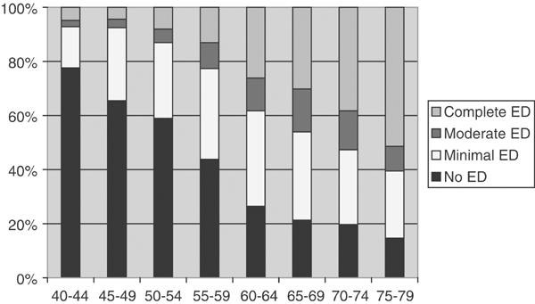 (Lyngdorf & Hemmingsen 2004).
Undersøgelsen viste desuden at 10% af de mænd der rapporterede seksuelle problemer, havde søgt hjælp for deres problem. Tre fjerdedele af de 9% der havde modtaget behandling, var tilfredse med resultatet (Lyngdorf & Hemmingsen 2004).
Resultatet af en nyere, dansk tværsnitsundersøgelse fra 2010 kan ligeledes bekræfte ovenstående tal. Christensen et al. undersøgte forekomsten af seksuelle problemer og dysfunktioner hos seksuelt aktive danskere mellem 16-95 år. De konkluderede at 11 % af de adspurgte mænd og kvinder igennem det seneste år, har oplevet én eller flere seksuelle dysfunktioner. De problemer der angives som væsentligste hos mændene, var præmatur ejakulation (7%) og erektil dysfunktion (5%). Mændene lader til i undersøgelsen, at få flere seksuelle problemer i takt med de blive ældre, hvilket også var tilfældet i Lyngdorf og Hemmingsens studie. Ses samlet på besvarelserne for både seksuelle dysfunktioner og seksuelle problemer, har op mod 79% af de adspurgte mænd, oplevet seksuelle problemer indenfor det seneste år. (Christensen et al. 2010).
Intermitterende seksuelle problemer må ud fra ovenstående resultater i de tre undersøgelser, ses som et forventet fænomen der opstår fra tid til anden i de fleste menneskers liv, og som i mange tilfælde løses af sig selv. Cirka en tiendedel har dog vedholdende seksuelle dysfunktioner der fordrer sexologisk behandling hvis de skal løses. Relativt få søger aktivt hjælp til de sexologiske problemer selvom det tyder på at mange af de der får hjælp, oplever denne som værende effektiv.
7. Årsager til erektil dysfunktion: Der kan være mange bagvedliggende årsager til erektil dysfunktion og tilstanden må derfor ikke anskues isoleret set, men bør ses som et dynamisk samspil af flere faktorer. Erektil dysfunktion bør derfor anskues og behandles som som et bio-psyko-socialt problem. Tilstanden kan endda i nogle tilfælde afsløre latente sygdomme, såsom hjerteinfarkt og diabetes (Bancroft 2009) (Graugaard et al. 2006).
Som beskrevet i det historiske afsnit, blev seksuelle dysfunktioner tidligere anskuet som værende et psykologisk induceret problem, og at dette var tilfældet hos cirka 80% der oplevede problemer. I dag er dette vendt til det modsatte, idet erektil dysfunktion i 80% af tilfældene anskues som værende af biologisk genese, men med anerkendelse af at mændene ofte får en psykogen overbygning i kraft af de konsekvenser erektil dysfunktion har (Graugaard et al. 2006). Valg af behandling eller rådgivning, vil desuden i dag være mere individuelt bestemt ud fra en blanding af sexologiske anamnese og samråd med den enkelte mand samt eventuelt dennes partner. Det er vigtigt at manden er klar over årsagerne til lige netop hans problem og at han i langt de fleste tilfælde selv kan, og skal bidrage til løsning af problemet (Bancroft 2009).
Medicin: Flere patologiske tilstande kan påvirke erektionsevnen negativt og ikke mindst de bivirkninger der følger med den medicinske behandling der ofte er induceret af den pågældende grundsygdom. Medicinske bivirkninger giver ofte årsag til tilstande som erektil dysfunktion, ejakulations- eller lystproblemer generelt. Lægemidler kan også sekundært og uspecifikt påvirke den seksuelle funktion i form af symptomer som træthed, kvalme og manglende initiativ/overskud. Desuden kan medicinske bivirkninger påvirke udseendet som kan have indvirkning på den seksuelle lyst og respons. For mændenes vedkommende handler det ofte om gynækomasti (Graugaard et al. 2006). Lyngdorf og Hemmingsen´s studie konkluderede samstemmende, at der ses signifikant flere mænd med mild, moderat eller svær erektil dysfunktion, der sideløbende medicineres for andre lidelser, når de sammenlignes med mænd der ikke tager medicin (Lyngdorf & Hemmingsen 2004).
Hjerte-kar: Sygdomme som påvirker blodcirkulationen såsom hjerte kar lidelser, hypertension og hyperkolesterolæmi kan ofte være årsag til erektil dysfunktion. Længerevarende ubehandlet hypertension kan forårsage åreforkalkning, hvilket nedsætter blodets evne til at flyde frit specielt i de mindre kapillærer perifert hvilket også indbefatter kønsorganerne. Hvis blodet ikke kan flyde frit til penis, nedsættes penis´ rigiditet når erektion, og denne er måske også kortere varende end tidligere. For nogle kan erektionen slet ikke generes.
Diabetes-inducerede perifere polyneuropatiske skader kan ligeledes nedsætte erektionsevnen idet nerverne er med til at regulere blodtilstrømningen til penis cavernosa. Omkring 50% af mænd med diabetes oplever erektionsbesvær.
Nervelæsioner: Skader på nerver efter operationer i bækkenregionen eller i medulla kan reducere erektionsevnen ved at nedsætte eller helt udelade signalerne fra det parasympatiske nervesystem. Dette bevirker at rejsningen helt eller delvist udebliver trods subjektiv lyst og maksimal seksuel stimulering. Andre neurologiske sygdomme i det centrale nervesystem, såsom multible sclerosis og epilepsi kan også påvirke erektionsevnen samt den seksuelle lyst.
Endokrine dysfunktioner, testosteronforstyrrelser grundet adipositas eller misbrug af anabole steroider, kan ligeledes have indflydelse på erektionsevnen og fertiliteten. Testosteron er et essentielt hormon for mændene i forhold til at opleve seksuel lyst, men samtidig også til at generere en brugbar erektion.
Psykiske sygdomme såsom depression, angst, OCD, PTSD påvirker det seksuelle på flere parametre. I realiteten kan relativ uskyldig præstationsangst under tiden forårsage erektil dysfunktion.
Strålebehandlinger i bækkenregionen kan forårsage skade på vævet således der dannes fibrotiske forandringer. Disse forandringer kan betyde generel funktionsnedsættelse af vævet, hvilket påvirker erektionen.
Rygning øger risikoen for åreforkalkning og blodpropper i organismen. Både Christensen et al og Lyngdorf og Hemmingsen og Christensen et al. konkluderer begge i deres studier, at tobaksrygning øger risikoen for udvikling af erektil dysfunktion. Alkoholindtagelse synes ikke at påvirke den erektile funktion på samme måde som rygningen, sammenlignet med mænd der er alkoholabstinente. Desuden viste studierne at de mænd der var udenfor arbejdsmarkedet, rapporterede tre gange så mange seksuelle problemer, set i forhold til mænd i arbejde. Socioøkonomiske forhold havde for mændene lignende associering med højere prævalense af seksuelle dysfunktioner. Ugifte mænd eller singler rapporterede også flere dysfunktioner end dem der var i et forhold (Lyngdorf & Hemmingsen 2004), (Christensen et al. 2010).
8.0 Behandlingsmuligheder af erektil dysfunktion: Nedenstående tidslinje viser forskellige behandlingsmodaliteter og præparater til hjælp af erektil dysfunktion. Tidslinjen er hovedsageligt inspireret og er udarbejdet med data indhentet fra et systematisk review omhandlende historiske og nuværende behandlingsmuligheder af erektil dysfunktion (A.Ismail & I. EI-Sakka 2016).

8.1 Kemiske og kirurgiske behandlingsmuligheder
PDE5hæmmer
Tadalafil/Vardalafil
(Cialis/spedra)

Vibratorer
PDE5hæmmer
Sildenafil
(Viagra)
Intracavanosale injektioner (Ex: Caverject, invicorp)
Psykoterapi

P
1940 1960_____1970___________1980_______1990_______2000_________2010________2015
Første forsøg på kirurgisk intervention med penile implantater
(Bancroft 2009).
Stamcellebehandling
Eksterne vacumpumper
Uretralstifter
(Ex:MUSE)
LI-ESWT
Penisproteser og penisimplantater

(A.Ismail & I. EI-Sakka 2016).
Tidslinjen giver en visuelt fremstilling af den eksplosive udvikling over de forskellige behandlings modaliteter mod erektil dysfunktion der er udviklet siden 1940érne. De første gennemgribende revolutionære præparater, kom i 1980érne og dækkede over intracavernosale injektionspræparater der med relativt stor sikkerhed gav erektion der kunne anvendes til coitus. Præparaterne anvendes fortsat i dag, men der kan med tiden opstå flere generende bivirkninger ved injektionsbehandlingen, og ikke alle kan vænne sig til tanken om at skulle injicere sig med nåle direkte i penis (Bancroft 2009). Den anden revolutionære udvikling, var opdagelsen af PDE5hæmmeren sildenafil i slutningen af 1990érne. Denne opdagelse muliggjorde erektion ved hjælp af indtagelse af en simpel tablet, og var et kæmpe gennembrud i behandlingen af erektil dysfunktion. I starten af nullerne udvikles tadalafil hvilket muliggjorde mere spontane erektioner på baggrund af deres depotlignende effekt. Mange kan med succes anvende PDE5hæmmere, men nogle oplever generende bivirkninger som overskygger effekten og andre mænd har komorbiditet der direkte er kontraindiceret til anvendelse af PDE5hæmmere (Bancroft 2009). I 2005 ses de første undersøgelser og resultater af LI-ESWT mod erektil dysfunktion, hvilket gav håb for muligheden af en ny kurativ intenderet behandling. Behandlingen kan anvendes til mænd med eksempelvis komorbiditet, eller dem der ikke længere finder effekten af PDE5hæmmere tilstrækkelig. Senest i udvikling af behandlingsmodaliteterne, er stamcellebehandling opstået i 2010 som værende en fremtidig mulig kurativ intenderet behandling. Denne modalitet er hovedsageligt intenderet til de mænd hvor dysfunktionen er på baggrund af neurologiske skader, eksempelvis efter radikal prostatektomi (A.Ismail & I. EI-Sakka 2016).
8.2 Samtaler og rådgivning: Sexologiske problemer blev før 1970 anskuet og behandlet som værende et overvejende psykologisk problem og samtaleterapi eller sexologisk rådgivning har derfor, ud fra forskellige psykologiske vinkler, eksisteret i de seneste 100 år. I dag ser det omvendt ud til at sexologiske dysfunktioner såsom erektil dysfunktion, overvejende ses som et biologisk problem, og dermed behandles ud fra et biologisk eller fysiologisk perspektiv. Dette er til trods for at både den sexologiske forskning og faglitteraturen herom, beskriver at eksempelvis mænd med erektil dysfunktion på baggrund af patofysiologiske årsager, oftest og automatisk udvikler en psykogen overbygning og dermed i realiteten bør behandles mere eklektisk og multifacetteret (Bancroft 2009). Et studie fra 2007 understøtter ovenstående udsagn. Formålet med deres undersøgelsen var at undersøge effekten af psykosocial intervention til mænd med erektil dysfunktion, set i forhold til effekten af orale medikamenter, injektionspræparater, penispumper eller anden psykoedukation. Resultatet var at psykoterapeutisk gruppeintervention havde en gunstig effekt på erektil dysfunktion, men med varierende individuel effekt (Melnik et al. 2007). Den psykosociale metode gav i nogle tilfælde bedre erektil funktion, end hos gruppen der udelukkende modtog PDE5hæmmere. Den viste desuden, at de mænd der havde modtaget kombineret behandling med PDE5hæmmere og gruppebaseret psykoedukation, havde signifikant bedret deres erektile funktion og uddropning af studiet var ligeledes markant mindre end den gruppe der kun havde modtaget tabetbehandling. (Melnik et al. 2007). I samme henseende har et nyligt publiceret, større norsk studie også dokumenteret, at sexologisk rådgivning i sig selv eller kombineret med kemi, har en gunstig effekt og potentielt kan afhjælpe flere sexologiske problemer og dysfunktioner, end den kemiske løsning kan afhjælpe (Landmark et al. 2012).
9.0 LI-ESWT: I det næstkommende afsnit vil LI-ESWT gennemgås systematisk. Oprindelse og anvendelse initielt, hvorefter den mere praktiske del af behandlingen beskrives.
9.1 Oprindelse, anvendelse og betydning: LI-ESWT er siden 1980érne anvendt til behandling og lindring af flere fysiologiske tilstande. Eksempelvis kan nævnes nyrestensbehandling, smertelindrende behandling, led/muskelproblemer og sår behandling. LI-ESWT i forhold til erektil dysfunktion, opstod tilfældigt og i forlængelse af behandlingsudvikling af tilstande med vaskulære kardiologiske sygdomme. Her igennem fandt man en øget angiogenese i hjertemusklen efter behandlingen, og i forbindelse med dette opstod tanken om anvendelse af LI-ESWT på bløddele, for dermed at forbedre den hæmodynamiske cirkulation i penis. De ældste fundne artikler som har undersøgt effekten af LI-ESWT mod erektil dysfunktion er fra 2005, og behandlingen er derfor kun i sin spæde oprindelse. LI-ESWT betegnes som den første behandlingsmulighed med et kurativt intenderet fokus. En behandling der fokuserer på den patofysiologiske årsag til rejsningsbesværet, fremfor symptombehandling med rejsningsfremmende midler. Hvis behandlingen er effektfuld vil det betyde en spontant opnåbar erektion, uden oplevelsen af eventuelle bivirkninger fra ellers nødvendig medicin. Det erkendes dog i artiklerne at ikke alle har gavn af behandlingen på grund af de forskellige patologiske årsager til erektil dysfunktion (Lu et al. 2016).
Der er lavet flere studier med LI-ESWT på rotter med flere forskellige lidelser blandt andet diabetesinduceret kar og nervelæsioner, samt nervelæsioner som følge af operation. Rotterne blev behandlet med LI-ESWT på penisvævet, hvorefter man ved hjælp af vævsprøver konkluderede en markant øget aktivitet i cellernes transmitterstofsignaler. Signalerne er essentielle i forbindelse med cellernes indbyrdes signalinteraktion samt essentiel for cellernes grundlæggende vækstfaktorer. Vækstfaktorerne har betydning for organismens medfødte evne til automatisk rehabilitering af ødelagte celler og genopbygning af nye. Artiklen er lavet af molekylærforskere og omhandler detaljerede beskrivelser af specifikke vækstfaktorer og signalstoffer der bedres i vævet efter LI-ESWT. Resultaterne er fundet ved blandt andet at bioptere det behandlede væv præ og post behandling. Studier med samme invasive metoder er ikke undersøgt eller overført på mennesker (Wang et al. 2017). 9.2 Hvordan foregår behandlingen praktisk og hvad er tidsperspektivet i et behandlingsforløb? Behandlingen administreres med klienten i liggende stilling og ved hjælp af direkte hudkontakt på det behandlingsønskede område. Behandlingen administreres via en håndholdt probe sammen med ultralydsgele. (Billede 1). Der behandles på penis eller i perineum afhængig af behandlingsproceduren. (Billede 2). Varigheden på en behandlingssession er afhængig af behandlingsproceduren, men mellem tolv til cirka tyve minutter for selve den isolerede behandling. LI-ESWT administreres uden nævneværdige smerter og betegnes derudover som en noninvasiv behandling uden følgebivirkninger. Klienten har desuden mulighed for at genoptage normal daglig aktivitet straks efter behandlingssessionen.
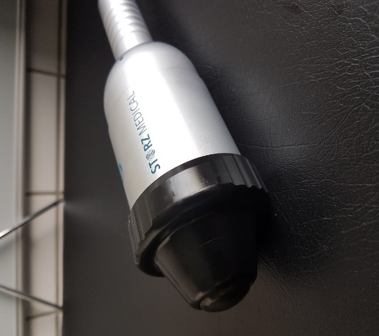
Billede 1: Håndholdt probe, billede fra egen praksis
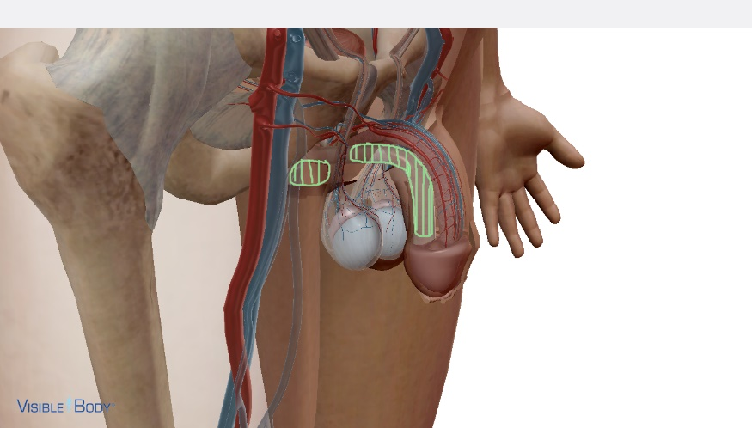
Billede 2: Anatomisk placering af mulige behandlingslokaliteter.
Visitering til LI-ESWT udløser relativt mange besøg til den pågældende klinik, men behandlings procedurerne er endnu ikke helt klarlagt. Dette afføder forskelligartede behandlingskombinationer som også afspejles i de undersøgelser der refereres til i to fundne systematiske metastudier (Lu et al. 2016), (Clavijo et al. 2016).
LI-ESWT maskinen kan være fra flere forskellige producenter. Nedenstående billede 3 viser den model der anvendes på Urologisk afdeling i Odense. Ved hjælp af skærmen kan blandt andet antal MJmm2, Hertz/frekvens og antal totale shock bølger indstilles.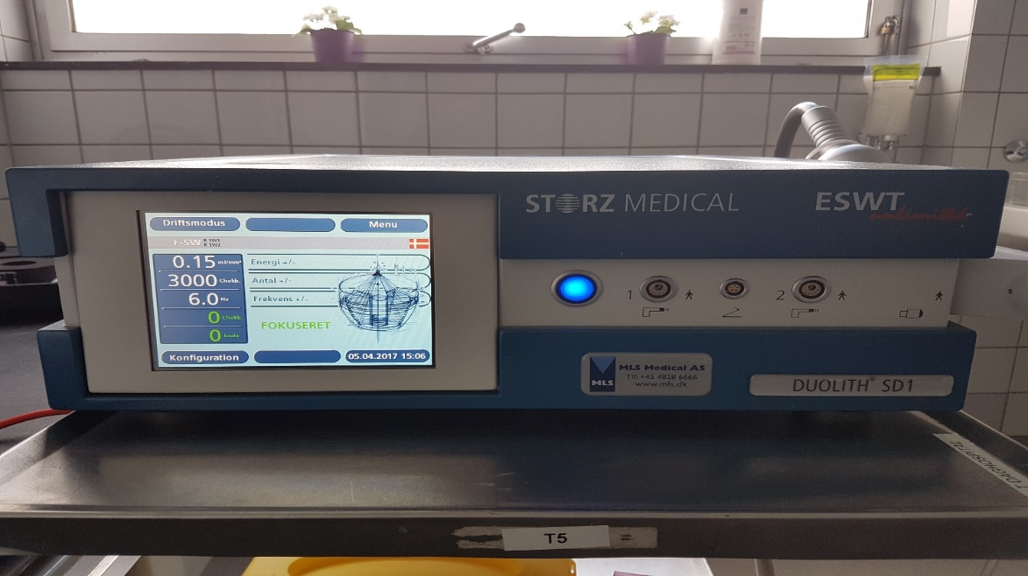
Billede 3: LI-ESWT maskine. Billede fra egen praksis.
Shock bølgen genereres i proben ved hjælp af ”gnister” som danner flere på hinanden klikkende lyde. (se billede 5). Proben er vandholdig således effekten bedre kan ledes. (se billede 4+5). Shock bølgerne kan også betegnes som lydbølger der produceres ved hjælp af de klikkende lyde og efterfølgende ledes via proben og ind i vævet. Hvor langt ind i vævet shock bølgen forplanter sig, vil være afhængig af maskinens indstilling af effekt, samt hvilket type probehovede der anvendes. Ifølge Lu et al. er det muligt at inducere shock bølger der bevæger op imod 3-5 cm ind i vævet (Lu et al. 2016).
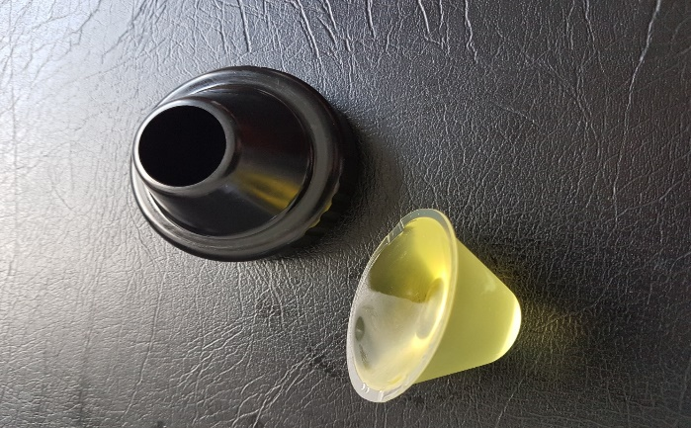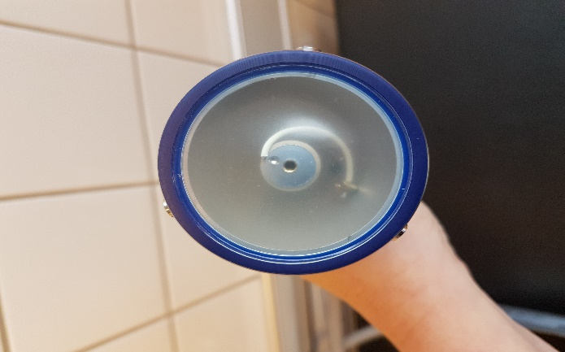
Billede 4: Distale probehovede er her skilt ad Billede 5: Lyddannende enhed i proben

9.2 Hvad er mekanismerne bag behandlingseffekten?: LI-ESWT inducerer en form for mikrotraume i det behandlede væv. Der sættes ved mikrotraumet gang i en kaskade af biologiske reaktioner hvilket frigør cellernes indbyggede vækstfaktorer, som igen sætter gang i neovaskularisationen. Ved denne proces kan cirkulationen i penis bedres og herved menes at behandlingen er mulig kurativ, idet det bagvedliggende problem til erektil dysfunktion forsøges behandlet. Som beskrevet i afsnittet omkring erektion, er det blandt andet de hæmodynamiske forhold i penis der er vigtige grundlæggende faktorer for at erektionsevnen og kvaliteten af denne kan vedligeholdes (Clavijo et al. 2016). Idet behandlingen inducerer neovaskularisation, og at denne ikke opstår fra den ene dag til den anden, må effekten af behandlingen ses som en længerevarende proces der strækker sig over minimum tre måneder efter de kliniske besøg.
10.0 Forskningsspørgsmål:
1: Hvordan virker LI-ESWT mod erektil dysfunktion og hvad viser de hidtidige videnskabelige resultater af behandlingen?
2: Set i relation til andre behandlingsmuligheder mod erektil dysfunktion, hvordan adskiller LI-ESWT sig?
3: Hvilke faktorer kan påvirke behandlingsresultaterne positivt eller negativt?

4: Er LI-ESWT som monoterapi en effektiv behandlingsmulighed for manden med erektil dysfunktion?

11.0 Metode/design: Den videnskabelige metode der er valgt til behandlingen af ovenstående forskningsspørgsmål, er ved at udarbejde et litteraturstudie. Denne metode er valgt da hovedformålet er at undersøge hvad LI-ESWT grundlæggende er for en behandling, samt opnå et generalisér bart overblik af resultaterne efter behandling med LI-ESWT mod erektil dysfunktion. Litteraturstudier har netop den fordel at de kan bidrage med et overblik over allerede udarbejdede videnskabelige fund og kan bidrage med mulige erkendelser og påpege eventuelle systematiske variationer i fundene, hvilket igen leder til inspiration til den videre forskning på feltet. (Polit & Beck 2012). Behandlingen med LI-ESWT mod erektil dysfunktion har desuden i relativt kort tid og kun på enkelte klinikker været et muligt behandlingstilbud. Den allerede foreliggende videnskabelige empiri må alene på den baggrund, forventes at være relativ lille. Ligeledes på denne baggrund ses det derfor relevant at indlede med et litteraturstudie.

12.0 Litteratursøgningsstrategi: I litteratursøgningsstrategien er der taget udgangspunkt i forskningsspørgsmålenes hensigt og mål. Forskningsspørgsmål 1-4: Der ønskes grundlæggende viden om LI-ESWT og viden om resultatet af allerede publicerede undersøgelser af LI-ESWT til mænd med diagnosen erektil dysfunktion. Desuden ønskes viden om hvilke faktorer der kan påvirke behandlingsresultatet enten positivt eller negativt. PICO modellen er anvendt til emneafgrænsning og med henblik på at udvælge specifikke søgeord:
P = Patient/problem: Erektil dysfunktion (mænd). I = Intervention: LI-ESWT C = Comparison: IIEF score O = Outcome 1: Evne til fysisk gennemførelse af coitus Outcome 2: Seksuel trivsel/livskvalitet
Det ses essentielt at starte med at undersøge de videnskabelige anerkendte databaser for mulige relevante artikler. LI-ESWT er umiddelbart med afsæt i det naturvidenskabelige paradigme og PubMed ses derfor som værende den primære database der skal afsøges for relevant empiri. Empirien forventes umiddelbart at være relativt lille, og derfor initieres med en meget bred søgning med tanken ikke at overse relevant data. På næste side vises figur 4 som illustrerer det flowchart der er anvendt i litteratursøgningsstrategien på databasen PubMed.
Med henblik på at undersøge om der er lavet kvalitative studier på behandling med LI-ESWT er søgeordene: erektil dysfunktion, LI-ESWT og livskvalitet ved hjælp af MESH termer anvendt i databaserne Psycinfo og CINAHL. Søgningerne gav ingen resultater.

12.1 Figur 4: PubMed database:
”Shock wave therapy” OR “shockwave” AND ”erectile dysfunction”
Eksklusionskriterier a:
-ESWT Peyronies disease
-ESWT lithotripsy
-ESWT Pelvic pain
-ESWT kombineret med stamceller
I alt 29 artikler ekskluderes

Gennemlæsning af overskrifter og abstracts
48 artikler
Hits

Inklusionskriterier a:
-ESWT erektil dysfunktion

19 artikler
Eksklusionskriterier b:
-ESWT på rotter
-Kombinationsstudier
-Review artikler
-Studier der ikke inkluderer EHS eller IIEF score
-Studier hvor kun abstracts er tilgængelig
I alt 10 artikler ekskluderes

Inklusionskriterier b:
-Systematiske reviews og metaanalyser
-RCT studier af nyere dato
Systematisk Gennemlæsning af abstracts med tanke på besvarelse af forskningsspørgsmål
(Potentiel primær analyseartikel søges identificeret)

2 artikler
9 artikler
Litteratursøgningen afslørede 2 nyligt udarbejdede systematiske reviews og metaanalyser af effekten af LI-ESWT mod erektil dysfunktion:
1: (Clavijo et al. 2016)
2: (Lu et al. 2016)

(Der er anvendt MESH termer. Litteratursøgningen er foretaget d 15/3-17).
I alt to artikler udvælges til analysering og besvarelse af forskningsspørgsmålene. Artikel 1 og 2 præsenterer begge systematiske reviews og metaanalyser af allerede publicerede undersøgelser af effekten af LI-ESWT mod erektil dysfunktion. Begge artikler er fra 2016 og begge er medinddraget til besvarelse da de lader til potentielt at kunne besvare forskningsspørgsmålene samt da systematiske reviews og metastudier anses som værende højest i evidenshierarkiet. De umiddelbare konklusioner af behandlingseffekten der kan læses i abstracts i de to systematiske reviews, synes at være relativt forskellige, hvilket ligeledes gør det interessant at medinddrage dem begge. Det ses som en fordel for dette litteraturstudie, at der foreligger to systematiske review studier. Tekstanalysen vil derfor bestå af fremlæggelse af fund og konklusioner som reviewsne er kommet frem til, samt fremlæggelse af de metoder der er anvendt til at komme frem til resultaterne. De resultatmæssige forskelle der viser sig at være i de to reviews vil blive belyst i fremlæggelsen og senere diskuteret. Desuden vil der i forhold til besvarelse af forskningsspørgsmålene, være fokus på mekanismerne bag LI-ESWT. Nedenstående afsnit vil være refereret ud fra information indhentet fra de to anvendte metastudier, når ikke andet er noteret.

13.0 Præsentation af resultater:
Da konklusioner og inklusionskriterier for de to systematiske reviews er forskelligartede, er det valgt at fremlægge resultaterne opdelt og efterfølgende delkonkludere på de resultatmæssige forskelle og ligheder. Shock bølger vil i præsentationen af resultater benævnes med ”SW” hvilket dækker over den engelske betegnelse shock waves.

13.1 Artikel 1: Clavio et al:
Formål: Målet med det systematiske review og metaanalyse, er at få et overblik over den foreliggende evidens omhandlende behandlingseffekten af LI-ESWT mod erektil dysfunktion, samt efterfølgende at sammenligne resultaterne med de mænd der har modtaget placebobehandling. Clavijo et al. har ligeledes haft det formål at bidrage med forslag til opbygning af prospektive RCT studier vedrørende LI-ESWT. Det systematiske review er hovedsageligt udarbejdet af urologer fra Miami USA.
Undersøgt materiale, inklusions-/eksklusionskriterier: Clavio et al. har inkluderet i alt 7 RCT studier omhandlende 602 mænd i perioden 2010-1016. De har udelukkende inkluderet RCT studier hvor det har været muligt at indhente data om IIEF points fra det validerede spørgsmålsskema, præ og post behandling med LI-ESWT. De har også udelukkende inkluderet studier hvor det har omhandlet mænd med erektil dysfunktion på baggrund af vaskulær patologi og med erektil dysfunktion i mild, moderat og svær grad.
De har ekskluderet studier der ikke medinddragede veldokumenterede placeboforsøg og i det hele taget ekskluderet de studier, der ikke var udarbejdet som RCT. Clavijo et al. har dog medinddraget studier som oprindeligt kun er publiceret som konference abstracts, men hvor det efterfølgende har været dem muligt at indhente relevante data til metaanalysen.
Metode: Clavijo et al. har sammenlignet mændenes data om IIEF point, præ og post behandling med LI-ESWT eller placebobehandling, og de henviser til at signifikant behandlingseffekt kan dokumenteres hvis IIEF scoren ↑ 4 points. De inkluderede studier har anvendt lidt forskelligartede behandlingsprocedurer. Majoriteten af studierne har i alt administreret 18.000 SW fraset et enkelt studie som har administreret 6000 SW. Der var en lille forskel på studiernes opfølgende samtaler som har varieret imellem 13 uger (5 studier) til 18 og 56 uger. Alle inkluderede studier havde administreret behandlingen med effekt på 0.09Mj/mm2. Clavijo et al. har af ovennævnte årsager opdelt resultaterne i flere undergrupper og analyseret de poolede data derudfra.
Konklusion: Clavijo et al. finder at der ud fra deres metaanalyse og ud fra poolede undergrupper findes evidens for at der efter behandling med LI-ESWT, kan måles en signifikant statistisk bedret erektil funktion, sammenlignet med resultaterne af de placebobehandlede mænd. I deres analyse er de kommet frem til at de aktivt behandlede mænd i gennemsnit har øget IIEF scoren med 4,17 points. De kan derudfra konkludere at LI-ESWT potentielt er en behandlingsmulighed til manden med erektil dysfunktion. De mener ydermere at den gennemsnitlige IIEF score potentielt kan øges til i alt 6,17, hvilket de kommer frem til ved at ekskludere metaresultaterne fra de to RCT studier som de mener har den svageste bias sikkerhed. Clavijo et al. kan ud fra deres metaanalyse konkludere at der ses en relativt stor asymmetri på IIEF scoren på de mænd der er behandlet med placebo, fremfor aktiv LI-ESWT. De fandt ligeledes ved sammenligning af studiernes aktive behandlingsgrupper, minimal asymmetri i resultaterne, hvilket de sammen mener bekræfter deres overordnede konklusion om behandlingseffekten. Clavijo et al. kan på den anden side finde stor asymmetri i resultaterne når der udelukkende ses på de placebobehandlede mænd. Visse af studierne kunne fremvise en uforklarlig øget IEEF score efter placebobehandling. Asymmetrien i gruppen af placebobehandlede mænd, begrundes af Clavijo et al. med at de mindre studier bidrog med dataene, og at de større studier ikke kunne fremvise samme asymmetriske udfald ved placebobehandlede mænd. Clavijo et al. konkluderer ligeledes at der kan ses en signifikant forskel på IIEF scoren, blandt de behandlede mænd der havde modtaget 6000 SW, i forhold til dem der havde modtaget 18000 SW. De konkluderer herudfra at der potentielt være en optimeret behandlingseffekt hos de mænd der har modtaget flest shock bølger.
Clavijo et al. mener at fremtidige studier bør være RCT studier som er randomiserede og med kontrolgrupper der gennemgår placebobehandling. Alle inkluderede bør screenes for vaskulært induceret erektil dysfunktion ved hjælp af ultralyd med doppler samt svare på spørgsmål omhandlende incidensen af natlige erektioner. Anvendelse af Pde5hæmmere mener de bør stoppes under kommende studier og de anbefaler at opfølgende samtaler ikke bør ligge senere end 12 uger post behandling. Mængden af shock bølger bør være 18000SW.
Metodiske forbehold: Clavijo et al. beskriver at de via deres in- og eksklusionskriterier samt analyse af studierne, har formået at nedsætte risikoen for potentielle bias. De inkluderede studier er desuden vurderet til at have lav bias risiko på grund af deres RCT metoder, men det beskrives også at det ikke har været muligt at indhente alle relevante data fra de anvendte publicerede abstracts, hvilket de er bekendt med er en risikofaktor. Blandt andet kunne kun fem af de syv inkluderede studier rapportere om anvendelse af PDE5hæmmere under behandling med LI-ESWT. Desuden problematiserer de at de underliggende mekanismer der får IIEF scoren til at ændre sig ved de LI-ESWT behandlede mænd, endnu ikke er fuldt afklaret, samt at anvendelse af mindre studier, kan påvirke det endelige resultat af metaanalysen, men forklarer at de med rette analyser har taget højde for, så vidt muligt at undgå disse bias (Clavijo et al. 2016).
13.2 Artikel 2: Lu et al: Formål: Systematisk review og metaanalyse udarbejdet fra i alt 14 studier i perioden fra 2005-2015. Målet med undersøgelsen er at få et systematisk overblik over den foreliggende evidens, omhandlende behandlingseffekten af LI-ESWT mod erektil dysfunktion. Forskerne ønsker tilligemed at belyse om der kan spores en forskel i den terapeutiske effekt i forhold til forskellige behandlingsprocedurer. Reviewet er hovedsaligt udarbejdet af urologer i samarbejde med Universiteter i Californien, Taiwan m.fl.
Undersøgt materiale, inklusions-/eksklusionskriterier: Lu et al. har inkluderede 14 studier omhandlende i alt 833 mænd med diagnosen erektil dysfunktion i enten mild, moderat eller svær grad. Alle har modtaget behandling med LI-ESWT. Baggrundene for de inkluderede mænd er forskelligartet fra erektil dysfunktion som det eneste symptom, til erektil dysfunktion som følge af svær komorbiditet, eksempelvis kardiologiske lidelser eller diabetesinduceret arteriosklerose med flere. Nogle af studierne inkluderer anvendelse af Pde5hæmmere i forbindelse med behandlingerne, hvor andre studier har haft en udvaskningsperiode af rejsningsfremmende midler forinden inklusion. Studier hvor mændene har flere urologiske lidelser er ligeledes inkluderet, deriblandt:
- Peyronies sygdom og erektil dysfunktion (2 kohortestudier, 2 RCT studier)
- Kronisk pelvis smerter og erektil dysfunktion (1 RCT studie)
- radikal prostatektomi og erektil dysfunktion (1 kohortestudie)
- Ved enkelte af de resterende 8 studier har information om mændenes sygdomsanamnese ikke været tilgængelig, fraset at psykologisk og psykosomatisk sygdom som værende årsag til erektil dysfunktion, er diagnostisk afvist.
I alt 14 studier, heraf 7 Cohortestudier og 7 RCT er inkluderet i reviewet. Ved 5 af RCT studierne var IIEF scoren tilgængelig før og efter behandlingerne, er der gennemførte de yderligere metaanalyse. Behandlingsprocedurerne er forskelligartet for næsten alle 14 studier betydende at i nogle studier har mændene modtaget samlet 18.000 SW med effekt på 0,09MJmm2 fordelt over fjorten uger. Nogle af ugerne med behandlingspauser, andre uger med op til to behandlinger. Andre behandlingsprocedurer har indeholdt samlet 15.000 SW med effekt på 0.15MJmm2 fordelt over i alt fem uger med én behandling om ugen. Der ses flere mellemliggende procedurer end de to nævnte. Højest anvendt effekt styrke i de inkluderede studier er 0,25mJ/mm2 og laveste styrke er 0,09mJ/mm2. Kun to af de i alt fjorten studier har anvendt helt samme procedure setup. Nogle af studierne har behandlet på i alt seks lokalisationer på penis, andre har behandlet på fire lokalisationer og andre har ikke oplyst hvor de har behandlet. De fleste har angivet at have behandlet bilateralt samt dorsalt på penis.
Metode: Behandlingsresultaterne er i studierne vurderet ud fra databesvarelse fra EHS og IIEF skalaen præ og post behandling med LI-ESWT mod erektil dysfunktion. De RCT studier der kunne præsentere IIEF og EHS målinger før og efter behandling, blev efterfølgende sammenlignet med data fra de placebobehandlede mænd og resultaterne blev yderligere metaanalyseret. De henviser til at signifikant behandlingseffekt vurderes ud fra en stigning i IIEF score på = / > 4 points.
konklusion: Lu et al. konkluderer at der ud fra deres review kan påvises øget IIEF score efter LI- ESWT behandlinger på mænd med erektil dysfunktion. De konkluderer at resultaterne er relativt forskellige afhængig af den behandledes sygdoms anamnese, grad af dysfunktion og om der indtages Pde5hæmmere i tillæg til behandlingen. Deres metaanalyse viste en gennemsnitlig forskel på IIEF scoren på 2 points, imellem de aktivt behandlede og placebobehandlede mænd. De mange forskellige behandlingsprocedurer har ligeledes efter deres analyse, vist sig at have stor betydning for den forskellige terapeutiske effekt, og de vurderer at de mange forskellige procedurer har gjort det vanskeligt ud fra nuværende data, at give et sikkert billede af den optimale prospektive behandlingsprocedure. Hos de mænd der var behandlet med placebo i RCT studierne kunne de ud fra IIEF scoren dokumentere bedring af den erektile dysfunktion, dog ikke i samme grad som dem der havde fået aktiv behandling. Nogle af studierne kunne bevise at der var en forskel på 2 IIEF points mellem de der havde fået aktiv behandling sammenlignet med placebo. Den gennemsnitlige effekt i forhold til IIEF score, var i metaanalysen for de aktivt behandlede mænd, en optimering fra 5,3 til 7,6 IIEF points. Denne forskel kan ikke betegnes som værende signifikant effekt og det vedkender de også, men Lu et al. beskriver i tillæg, at en del af de studier som ikke blev inkluderet i metaanalysen, viste en signifikant øget IIEF score (> 4 points) efter aktiv behandling og at det har bidraget til deres overordnede syn på om LI-ESWT er effektivt en behandlingsmodalitet til erektil dysfunktion. Det konkluderes at det vil kræve yderligere kontrollerede studier med flere inkluderede, heterogene mænd, hvis der skal kunne gives et mere sikkert billede af effekten af LI-ESWT, samt hvilke behandlingsprotokoller der giver den mest sufficiente kliniske effekt. Ligeledes foreslår Lu et al. at der i forhold til den subjektive IIEF score bør anvendes en mindre subjektiv målemekanisme med henblik på at fastlægge en mere objektiv værdi for den kliniske behandlingseffekt. Trods ovennævnte forbehold kan der alligevel ifølge Lu et al. udledes flere vigtige delkonklusioner: I fem af RCT studierne var IIEF skalaen anvendt som måleindikation på behandlingseffekten efter sammenligning med kontrolgruppen. Af disse fem studier påviste tre af studierne en signifikant bedring på den erektile funktion efter behandling med LI-ESWT, hvor de resterende to RCT studier ikke viste signifikant bedring på den erektile funktion. De fem studier fra Lu et al. viste desuden samlet at:
- Mænd med mild eller moderat erektil dysfunktion og uden komorbiditet, ser ud til at beneficere mest af behandlingen og kan opnå signifikant bedring af erektil funktion.
- Mænd med moderat til svær erektil dysfunktion og komorbiditet, kan der ikke påvises signifikant bedring på IIEF scoren ved, omend mange oplevede at få en bedret erektil funktion efter behandlingerne.
- Mænd der har indtaget Pde5hæmmere sammen med LI-ESWT behandling har opnået signifikant bedring målt ud fra IIEF scoren, sammenlignet med mænd der ikke havde fået Pde5hæmmere i tillæg til LI-ESWT.
- Studierne indikerer at de bedste terapeutiske resultater set i forhold til IIEF score, kan måles efter tre måneder.
RCT studierne har som tidligere nævnt anvendt forskellige behandlingsprocedurer, og Lu et al. har derfor i deres metaanalyse inddelt og sammenlignet resultaterne i flere poolede undergrupper:
Ud fra effektindstillingen på maskinen (mJ/mm2). Ud fra den totale mængde administrerede shock bølger. Ud fra varighed af periode behandlingerne har været administreret over. Udfaldet af opdelingen på undergrupperne viste nedenstående resultater:
Effektindstilling: Resultaterne viste at studierne som anvendte den højeste effekt (> 0,2mJ/mm2) rapporterede bedst og signifikant bedring på IIEF scoren. Specielt studiet med mændene der havde peyronies sygdom bidrog til dette resultat, men effekten hos disse mænd vurderes i metaanalysen at være grundet bedring af symptomer på peyronies sygdom. Efter ekskludering af studiet viste analysen at en shock bølgeeffekt på 0,09mJ/mm2 gav en bedre IIEF score sammenlignet med effektindstilling på 0,1-0,2mJ/mm2. Der var dog ingen af disse studier i undergrupperne, der viste en signifikant bedring på IIEF scoren. Total mængde administrerede shockbølger: Sammenligninger af studierne viste at de studier der havde administreret flest shock bølger, kunne påvise den største ændring på IIEF scoren. Varighed på behandling: Studierne indikerede at shock bølgerne har bedst effekt hvis de administreres over en relativ kort periode.
Ud fra metaanalysen konkluderer Lu et al. at behandlingsprocedurer med lav energi og med mange shock bølger fordelt over en periode på < 6 uger samt opsamling efter 3 måneder, ser ud til at udløse den bedste terapeutisk effekt på erektil dysfunktion.
Effekten på erektil dysfunktion målt ud fra IIEF points, kunne i metaanalysen uddrages fra i alt fire RCT studier. De viste at én måned efter endt behandling kunne i alt tre studier påvise signifikant øget IIEF score, men også at scoren mindskes en smule efter tre måneder, omend der fortsat kunne dokumenteres signifikant effekt. Lu et al. konkluderer at LI-ESWT kan bedre rigiditeten af penis ved erektion, specielt efter én måned, og at denne effekt kan spores op til tre måneder efter endt behandling.
Metodiske svagheder: Lu et al. beskriver at inklusion af både kohortestudier og RCT studier har bidraget til øget svaghed i forhold til kvaliteten af den data de har indsamlet. Kohortestudierne er alligevel inkluderet da de har vurderet deres studiedesigns som gode og med en robust dataindsamling, samt en passende mængde inkluderede mænd og klare sammenligningsmetoder. De vurderer at der fremtidigt bør laves flere RCT studier, men samtidig også at kommende RCT studier bør være mere ens og perspirant opbyggede. De i metaanalysen inkluderede RCT studier har arbejdet ud fra mange forskellige procedurer, hvilket gjorde det svært at sammenligne resultaterne, men der bør ifølge Lu et al. fremtidigt også være mere gennemsigtighed i forhold til randomisering og hvordan blinding af begge parter er gennemført i forbindelse med den aktive og placebobehandling.
Desuden pointeres at de fleste studier fokuserede på bedring af den erektile funktion uden at sammenligne de potentielle korrelaterede faktorer til behandlingseffekten, såsom forholdet mellem erektil dysfunktion og alder, hypertension, diabetes, hyperkolesterolæmi, og arterielle hjerte-kar-sygdomme. Ved tre af RCT studierne var eksempelvis data om førnævnte tilstande tilgængelige, men blev ikke yderligere sammenlignet med resultatet af selve LI-ESWT behandlingen.
Lu et al. mener at LI-ESWT bør undergå mere forskning end hidtil og gerne via yderligere randomiserede og placeboblindede studier. De mener desuden at de kommende studier bør inkludere Pde5hæmmere til de der kan tåle behandlingen, og de beror det på at studierne hvor der blev anvendt Pde5hæmmere, kunne påvise større effekt ud fra IIEF skalaen i forhold til de mænd der viste positiv effekt, men ikke havde anvendt PDE5hæmmere. De mener at dette resultat bør undersøges yderligere med en større publikation.
13.3 Delkonklusion: Resultatsammenligning af de to systematiske reviews: De 2 systematiske reviews viste relativt forskellige resultater på IIEF scoren efter behandlingen og dermed på hvor effektiv LI-ESWT er. De forskellige resultater er trods at begge systematiske reviews er publiceret samme år og med få måneders mellemrum. De har desuden inddraget samme antal RCT studier og derudfra lavet metaanalyser. Årsagerne til de forskelligartede resultater er formentligt fremkommet af, at de syv RCT studier de hver især har inddraget, ikke er de samme RCT studier og dermed har de ikke haft samme data at arbejde ud fra.
Deres inklusionskriterier er ligeledes meget forskellige. Lu et al har forsøgt at få et fuldstændigt og overordnet billede af alle studier der har arbejdet med LI-ESWT til behandling af erektil dysfunktion, næsten uanset studiedesign. Clavijo et al. har udelukkende ønsket at se på resultater fra de i evidenshierarkiet højest rangerede studier, og hvor de inkluderede mænd udelukkende havde vaskulært induceret erektil dysfunktion. Desuden har Clavijo et al. udelukkende inddraget studier fra perioden 2010 til og med 2016, hvilket de beskriver er her man startede med LI-ESWT mod behandling af erektil dysfunktion. Ikke desto mindre har Lu et al. medinddraget flere studier tilbage fra 2005, deriblandt et tysk RCT studie fra 2006. Lu et al. har på den anden side ikke inddraget studier senere end 2015. Samlet set har de inddraget tre af de samme studier.
Ligheder: Deres resultater på metaanalyserne indikerer trods ovenstående, flere sammenlignelige tendenser udover at de begge konkluderer, at LI-ESWT har en positiv effekt på erektil dysfunktion. De finder begge indikationer på at behandlingen ser ud til at være effektiv i de procedurer hvor der samlet blev administreret > 15000 SW over en relativ kort periode. De begge finder desuden en mindre, men positiv effekt på IIEF scoren post placebobehandling.
Forskelle: Clavijo et al. har fundet meget lille asymmetri på IIEF score variationer i studierne for de aktivt behandlede mænd. Lu et al. har for den samme gruppe aktivt behandlede mænd, fundet en meget større vidde på IIEF scoren, hvilket igen formentligt er grundet den knap så heterogene population Lu et al. har sammenlignet resultaterne for. Lu et al har ydermere ikke kunnet bevise samme signifikante gennemsnitlige behandlingseffekt for de aktivt behandlede mænd, sammenlignet med de placebobehandlede mænd, som Clavijo et al. har fundet: Lu et al.: ↑ 2,3 gennemsnitlig IIEF score efter aktiv behandling. Clavijo et al. ↑ 4,17 gennemsnitlig IIEF score efter aktiv behandling.
14.0 Diskussion af resultater: Dette litteraturstudie viser på baggrund af to systematiske reviews, at behandling med LI-ESWT til mænd med erektil dysfunktion potentielt kan resultere bedring af den erektile funktion, målt ud fra positiv effekt på IIEF score. Der mangler dog stadig et mere klart billede af, hvad selve årsagen til den målbare effekt på IIEF scoren er. Med al respekt har flere forskere via studier på både dyr og mennesker, fremkommet med meget plausible og reelle biologiske virkningsmekanismer bag LI-ESWT, som ikke her det mindste skal underkendes. Dét som jeg er interesseret i er, om der i tillæg til behandlingen sker noget andet der potentielt kan påvirke den erektile funktion? Noget man ikke i de nuværende studier har overvejet kunne være en faktor. De bagvedliggende årsager til behandlingseffekten, er udover ovenstående interessante, grundet det positive kurative og minimalt invasive potentiale i selve behandlingsmodaliteten. Ydermere er de bagvedliggende årsager interessante, da det ikke er klart belyst hvorfor nogle af de placebobehandlede mænd opnåede en relativ betydningsfuld positiv erektil effekt, målt ud fra IIEF score? Studierne konkluderer dog at årsagerne til placeboeffekten enten er grundet små studier, selektionsbias eller metodiske bias i forhold til den praktiske gennemførsel af dobbeltblinding. Der kan dog fortsat være andre bias som ikke er overvejet i studiernes metoder.
Den bagvedliggende tanke med denne hypotese, beror på at selve behandlingen udløser relativt mange besøg og dermed minutter sammen med en læge eller anden (må formodes) sexologisk interesseret person. Ud fra de inkluderede studier er det omtrent beregnet til (afhængig af hvilken procedure der er anvendt) at være mellem 100 og 240 minutters ren behandlingstid, klinikeren har med den enkelte mand. Når det sammenlignes med hvor mange minutter en samtale om erektil dysfunktion eller andet problem udløser, eksempelvis ved en praktiserende læge, er det relativt længe. Tidsperspektivet er tilligemed udelukkende beregnet på behandlingernes cirka længde og uden tillæg af de samtaler der har fundet sted præ og post inkludering i studierne. Ud over at den her omtalte sjældne tid med fagpersoner, er hypotesen at den enkelte mand potentielt også kan opnå andet i dette nærvær. Naturligvis kræver selve behandlingen at klinikeren koncentrerer sig om at fordele shock bølgerne efter pågældende procedure, men behandlingen er ikke mere omstændig, end den sagtens kan rumme kommunikation og mental tilstedeværelse af klinikeren. Det er i ovenstående optik svært at tro, at kommunikationen ikke har været af mere eller mindre sexologisk karakter. Dels grundet projektets formål og tidsperspektiv, men også dét at klinikeren må formodes at have sexologisk interesse. Der kan yderligere være grundlag for tro, at en del af de mænd der er inkluderet i LI-ESWT projekterne i princippet aldrig eller få gange mere dyberegående, har talt med nogen om deres sexologiske problemer. Både den sexologiske faglitteratur og videnskabelige studier peger på, at mange sundhedsfaglige personer ikke tager initiativ til at tale om seksualitet, blandt andet grundet at der foreligger et tovejstabu (W.M.Post et al. 2007). I artiklen fra Lyngdorf og Hemmingsen er det undersøgt, hvor mange mænd der aktivt selv søger hjælp for deres problemer. Undersøgelsen viste at kun 10% med sexologiske problemer har aktivt søgt hjælp, men at op mod hele 75% af de 9% der så har modtaget hjælp, er ganske tilfredse med resultatet. Undersøgelsen viste desuden at tabuer om seksualitet ses hyppigere, des ældre mændene er. (Lyngdorf & Hemmingsen 2004). De mænd der deltager i LI-ESWT behandlingen vil derfor allerede på inklusionstidspunktet, føle sig taget alvorligt og hørt, måske for første gang, eller hvert fald skabes der håb og potentielle tabuer om seksualitet udfordres positivt. Tilsammen kan det diskuteres om denne opmærksomhed skaber en spiral af positive reaktioner ved inklusion til LI-ESWT projekt? At sexologisk rådgivning eller sexologisk psyko edukation kan have effekt på den erektile funktion i sig selv, understøttes af de to i opgaven nævnte studier herom. (Landmark et al. 2012), (Melnik et al. 2007). Landmark et al. konkluderer ud fra et større systematisk review, at sexologisk rådgivning overordnet set kan have en positiv og virksom effekt i forhold til sexologiske problematikker, men at resultaterne dog er variable for de forskellige undersøgte populationer. Blandt andet grundet mangelfuld viden om kvaliteten af den sexologiske rådgivning der måtte være givet. Melnik et al. konkluderer ligeledes at psykosocial terapi lader til at være effektiv som en supplerende behandling i kombination med PDE5hæmmere (Melnik et al. 2007). Mændenes reaktioner har været meget individuelle, men kunne det tænkes at mændene i kraft af samtalens effekt, bliver yderligere opmærksomme på deres kroppe og på hvordan denne reagerer? Her tænkes det at han potentielt laver bækkenbundstræning, masturberer måske mere i perioden eller er generelt mere seksuelt aktiv med sin partner end inden projektets start? Måske er han endda inspireret til livsstilsomlægning med yderligere motion, rygestop etc. Det kan også være at han via samtalerne med klinikeren, bliver opmærksom på eventuelle relationelle forhindringer imellem ham og hans partner, som han i kraft af denne viden tager hånd om? Alle disse mulige individuelle tiltag, kan have stor betydning for den subjektive oplevelse af tilstanden med erektil dysfunktion og dermed potentielt også på IIEF scoren i sidste ende. Desuden kan rygestop, motion eller diæter resultere i lavere lipidstatus, højere testosteronniveauer, bedre blodcirkulationen samt generelt styrke muskulaturen, der igen rent fysiologisk kan resultere i bedre erektionsevne (Bancroft 2009). I sidste ende kan IIEF scoren måske øges, trods eventuel placebobehandling? Når partneren medtænkes er der er sammenlagt en relativt stor population, der dagligt lever med mulige livskvalitetsødelæggende problemer, som relativt simpelt kan symptombehandles. Måske endda på sigt, kurativt behandles med LI-ESWT behandling?
Potentielle bias i forhold til blinding af specielt klinikeren i placebostudierne, er også interessant at se nærmere på. Kun et enkelt studie i de to systematiske reviews, og dermed ud af i alt 12 RCT studier, angives at have specificeret hvordan blindingen er foregået. De beskriver at anden part end behandlende kliniker, har klargjort LI-ESWT maskinen med et andet probehovede. Proben er sammenlignelig med den der anvendes til aktiv behandling og maskinen kommer med samme karakteristiske lyde, hvilket derved tilsammen blinder klinikeren (Clavijo et al. 2016). Det der kan diskuteres i denne sammenhæng, er om det er muligt for klinikeren at være fuld ud blinded. Her tænkes specielt grundet to specifikke årsager: Den distale ende på probehovedet udskiftes ved placebobehandling med en meget fast enhed idet shock bølgerne skal absorberes heri. Nedenstående billeder viser til venstre eksemplet på den vandholdige enhed der induceres ved aktive shock bølger, og til højre den mere faste enhed der anvendes ved placebobehandling.
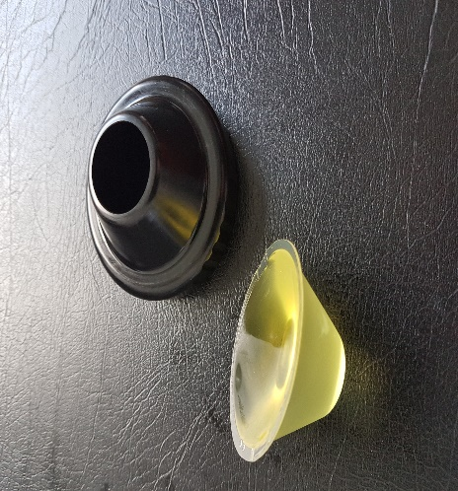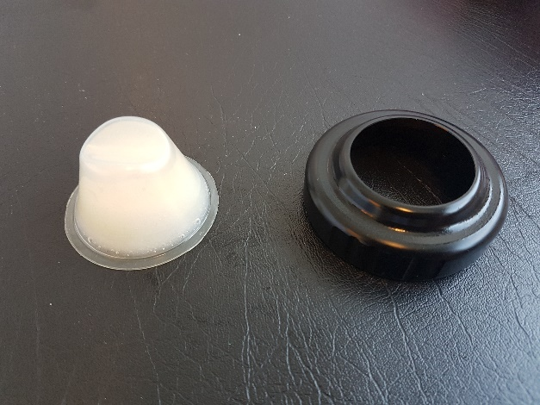
Probehovede til aktiv behandling Placeboprobe
Der er risiko for at klinikeren kan se forskel på proben, men specielt også palpere forskellen i forbindelse med aftørring efter anvendelsen. Den aktive enhed er vandholdig og blød hvorimod placeboenheden er ganske hård. Den anden årsag omhandler at klinikeren mærker eller fornemmer i egne fingre at der gives aktive shock bølger. De små stødlignende impulser mærkes i den hånd eller fingre som penis fikseres med under behandlingen, og den er også mærkbar selvom fikseringen sker på modsatte side af penis. Desuden vil de fleste mænd formentligt informere behandleren, om han kan mærke noget, hvilket vil give klinikeren en fornemmelse af om det er placebo eller aktiv behandling. Det skal dog tillægges diskussionen at studiet ikke har beskrevet om den anvendte enhed til placebobehandlingen, er som den viste på billedet, men blot at der i den distale ende på proben, er anvendt en placeboenhed.
Begge studier ønsker at belyse hvilken behandlingsprocedure der giver den mest effektive behandling, men det kan diskuteres om det overhovedet er muligt at lave en god, effektiv og videnskabeligt udarbejdet behandlingsprotokol omhandlende LI-ESWT, hvis ikke alle de bagvedliggende årsager til behandlingens effekt er tilstrækkeligt belyst.

15.0 Konklusion forskningsspørgsmål 1-4:
Nedenfor præsenteres de fire forskningsspørgsmål igen, og ud fra videnskabelig bearbejdning og diskussion af emnet, er nedenstående konklusioner udarbejdet:

1: Hvordan virker LI-ESWT mod erektil dysfunktion og hvad viser de hidtidige videnskabelige resultater af behandlingen? LI-ESWT virker på erektil dysfunktion således at der efter behandlingen, opstår mikrotraumer i vævet der efterfølgende skaber neovaskularisering. Denne effekt resulterer efterfølgende i bedre hæmodynamiske forhold i penis og kan dermed forbedre den erektile funktion. De videnskabelige resultater af behandlingen viser indtil videre forskellige effektudkom efter LI-ESWT. Der mangler yderligere studier før behandlingen kan fastslås som en effektiv modalitet til erektil dysfunktion, og før det tydeligt kan differentieres hvilke mænd der beneficerer af behandlingen. Desuden mangler der retningslinjer for hvilken procedure der findes mest effektfuld. Det omhandler både styrken på og mængden af shock bølger der administreres.
2: Set i relation til andre behandlingsmuligheder mod erektil dysfunktion, hvordan adskiller LI-ESWT sig? LI-ESWT adskiller sig fra andre behandlingstyper idet det er den første kurativt intenderet behandling der findes mod erektil dysfunktion. Den er meget lidt invasiv og den er uden fysiske bivirkninger og adskiller sig derfor fra andre behandlingsmodaliteter der bibringer mulige bivirkninger som flushing, smerter, hypotension, takykardi, priapisme, penisdeviation med flere.
3: Hvilke faktorer kan påvirke behandlingsresultaterne positivt eller negativt? Det er fortsat ikke helt klarlagt hvilke faktorer der kan påvirke behandlingen negativt. Den nuværende forskning tyder dog på at de mænd der har korellaterede sygdomme, har mindst effekt af behandlingen. De mænd der har vaskulær induceret erektil dysfunktion i enten mild eller moderat grad, lader til at have større udbytte af behandlingen. Desuden mener Lu et al. at der kan være en potentiel øget positiv effekt, hvis der i tillæg anvendes PDE5hæmmere i forbindelse med behandlingen.

4: Er LI-ESWT som monoterapi en effektiv behandlingsmulighed for manden med erektil dysfunktion? Det er ikke endnu muligt at klarlægge om LI-ESWT kan anvendes som en effektiv monoterapi mod erektil dysfunktion. Der skal laves mere forskning på området netop for at klarlægge hvad de tilgrundliggende faktorer til effekten er. Dog kan det konkluderes, at fremtidig behandling af erektil dysfunktion kan vise sig at være mere effektiv hvis den kombineres med sexologisk rådgivning eller psykoedukation.
En oplagt behandlingsprocedure kunne i den forstand tænkes at være LI-ESWT i kombination med fokuseret sexologisk rådgivning. En sådan behandlingsprocedure er oplagt i det LI-ESWT behandlingen i sig selv genererer relativt meget tid med behandleren som dermed åbner iboende muligheder, men også oplagt fordi sexologisk rådgivning er dokumenteret effektfuld i sig selv.
Desuden og måske som det vigtigste argument for en kombineret behandlingsprocedure, bør sexologiske problemer altid anskues og behandles ud fra en bio-psyko-social synsvinkel. LI-ESWT og de nuværende eksisterende studiedesign, anskuer behandlingen af erektil dysfunktion udelukkende ud fra den biologiske synsvinkel.

16.0 Referenceliste:
A.Ismail, E. & I. EI-Sakka, A., 2016. Innovative trends and perspectives for erectile dysfunction treatment: A systematic review. Arab J Uroligy, 14(2), pp.84–93.
Bancroft, J., 2009. Human sexuality and its problems. In Croydon: Churchill Livingstone Elsevier, p. 74–78, 343–364, 328–329, 337, 247–250, 94–117, 85,.
Christensen, B.S. et al., 2010. Sexual dysfunctions and difficulties in Denmark: Prevalence and associated sociodemographic factors. Archives of Sexual Behavior, 40(1), pp.121–132.
Clavijo, R.I. et al., 2016. Effects of Low-Intensity Extracorporeal Shockwave Therapy on Erectile Dysfunction: A Systematic Review and Meta-Analysis. The Journal of Sexual Medicine, 14(1), pp.27–35. Available at: http://www.ncbi.nlm.nih.gov/pubmed/27986492 [Accessed March 22, 2017].
Feldman, H. et al., 1994. Impotence and its medical and psychosocial correlates: results of the Massachussetts Male Aging Study. J Uro, 151, pp.54–61. Available at: http://journals.sagepub.com/doi/pdf/10.1177/14746514020020040801.
Fink, H.A. et al., 2002. Sildenafil for male erectile dysfunction: a systematic review and meta-analysis. Archives of internal medicine, 162(12), pp.1349–60. Available at: http://www.ncbi.nlm.nih.gov/pubmed/12076233 [Accessed May 4, 2017].
Graugaard, C. et al., 2004. Denmark. In R. T. Francoeur et al., eds. The Continuum Complete International encyclopædi of sexuality. New York and London: The Continuum International Publishing Group Inc, pp. 329–334, 340–344.
Graugaard, C., Klarlund Pedersen, B. & Frisch, M., 2012. Seksualitet Og Sundhed, Copenhagen.
Graugaard, C., Møhl, B. & Hertoft, P., 2006. Krop, sygdom & seksualitet 1st ed., Denmark: Forfatterne af Hans Reitzels Forlag.
Kaplan, H.S., 1974. The new sex therapy. Active treatments of sexual dysfunctions, New York: Brunner/ Mazel.
Landmark, B. et al., 2012. Effekter av seksualterapeutiske intervensjoner for seksuelle problemer,
Lu, Z. et al., 2016. Low-intensity Extracorporeal Shock Wave Treatment Improves Erectile Function: A Systematic Review and Meta-analysis. European Urology, 71(2), pp.223–233. Available at: http://linkinghub.elsevier.com/retrieve/pii/S0302283816302597 [Accessed March 22, 2017].
Lyngdorf, P. & Hemmingsen, L., 2004. Epidemiology of erectile dysfunction and its risk factors: a practice-based study in Denmark. International journal of impotence research, 16(2), pp.105–11. Available at: http://www.nature.com/doifinder/10.1038/sj.ijir.3901184 [Accessed April 20, 2017].
Melnik, T., Soares, B. & Nasello, A.G., 2007. Psychosocial interventions for erectile dysfunction. In T. Melnik, ed. Cochrane Database of Systematic Reviews. Chichester, UK: John Wiley & Sons, Ltd. Available at: http://doi.wiley.com/10.1002/14651858.CD004825.pub2 [Accessed May 4, 2017].
Polit, D.F. & Beck, C.T., 2012. Literature Reviews: Finding and Critiquing Evidence. In Nursing research. Philadelphia: Wolters Kluwer Health/Lippincott Williams og Wilkins, pp. 94–125.
Rosen, R.C. et al., 1997. The international index of erectile function (IIEF): a multidimensional scale for assessment of erectile dysfunction. Urology, 49(6), pp.822–830. Available at: http://linkinghub.elsevier.com/retrieve/pii/S0090429597002380 [Accessed May 4, 2017].
Thielst, P., 2008. Sexualitetens idéhistorie. In Kroppens idéhistorie. København: Det lille Forlag, pp. 105–132.
W.M.Post, M. et al., 2007. Sexological Competence of Different Rehabilitation Disciplines and Effects ...: EBSCOhost. 11 december. Available at: http://web.a.ebscohost.com.zorac.aub.aau.dk/ehost/pdfviewer/pdfviewer?vid=33&sid=971efcaf-4b21-4b3f-aef9-d9714bd1647c%40sessionmgr4002&hid=4107 [Accessed March 31, 2016].
Wang, B. et al., 2017. Low-Intensity Extracorporeal Shock Wave Therapy Enhances Brain-Derived Neurotrophic Factor Expression through PERK/ATF4 Signaling Pathway. International Journal of Molecular Sciences, 18(2), p.433. Available at: http://www.ncbi.nlm.nih.gov/pubmed/28212323 [Accessed March 22, 2017].

Figur 1, side 5, Masters og Johnsons “Sexual Response Cycle”: https://www.google.dk/search?q=masters+and+johnson&source=lnms&tbm=isch&sa=X&ved=0ahUKEwiK89ONy97TAhXjO5oKHfgnCogQ_AUICigB&biw=1366&bih=613#tbm=isch&q=masters+and+johnson+response+cycle&imgrc=6czYuV-IFgd5-M: (Accessed March 22, 2017).
Figur 2, side 6, Helen Singer Kaplan “Three Phase Model”: https://www.google.dk/search?q=masters+and+johnson&source=lnms&tbm=isch&sa=X&ved=0ahUKEwiK89ONy97TAhXjO5oKHfgnCogQ_AUICigB&biw=1366&bih=613#tbm=isch&q=helen+singer+kaplan+model&imgrc=cqFxQtnUKtDx5M: (Accessed March 14, 2017).
Figur 3, side 7, Erection Hardness Score: https://www.google.dk/url?sa=i&rct=j&q=&esrc=s&source=images&cd=&cad=rja&uact=8&ved=0ahUKEwip19jaztXTAhWKlCwKHYN6CjsQjRwIBw&url=https%3A%2F%2Fyuanadesukma.wordpress.com%2F2011%2F05%2F04%2Ferection-hardness-score- ehs%2F&psig=AFQjCNHOV1v _uUCW0vmKQjST_97lUghQmg&ust=1493965870241487 (Accessed February 23, 2017).
IIEF score, Bilag: https://www.google.dk/url?sa=i&rct=j&q=&esrc=s&source=images&cd=&cad=rja&uact=8&ved=0ahUKEwjDi6bh2tXTAhUEiCwKHehOA0IQjRwIBw&url=http%3A%2F%2Fwww.suggest-keywords.com%2FaWllZiBzY29yZQ%2F&psig=AFQjCNG8KuBCue6-CgC5ehSkth9udJbWAA&ust=1493969100616255 (Accessed February 21, 2017).

